基于 Python 的 2D 泡泡堂双人对战游戏项目报告

一、项目目标
随着 Python 语言在游戏开发领域的轻量化应用普及，Pygame 框架凭借易上手、适配性强的特点，成为学习者实践 2D 游戏开发的优选工具。本项目以经典 “泡泡堂” 游戏为原型，旨在通过 Python 实现双人本地对战功能，核心目标包括：
1.整合 “面向对象编程”“数据驱动设计”“碰撞检测” 等核心技术点，将理论知识转化为可运行的游戏应用；
2.构建具备完整逻辑的游戏系统，涵盖角色控制、炸弹机制、地图加载、胜负判定等核心模块，满足基础对战模式；
3.打造低耦合、高可扩展的架构，为后续功能迭代（如本地ai敌人、联机对战）预留接口，提升工程化开发能力。

二、项目拟采用方法和核心技术

2.1 构建灵活扩展架构
采用数据驱动设计，通过独立配置文件（如 YAML、JSON）管理游戏参数（如角色速度、炸弹威力、关卡数据），避免硬编码，为后续添加道具、扩展关卡、更新美术资源预留灵活接口，降低模块耦合度。

2.2核心技术栈
- 开发语言：Python 3.9（配套虚拟环境，确保依赖一致）
- 游戏框架：Pygame 2.6.1（负责窗口渲染、动画绘制及主循环控制）
- 配置管理：PyYAML 6.0.3（实现参数动态配置）

2.3 核心功能实现逻辑
- 角色系统：采用面向对象设计，定义角色移动（上下左右方向键控制）、存活状态、移动速度等属性，以及控制角色在游戏中各类行动的方法。
- 炸弹系统：实现 “计时→爆炸→连锁爆炸→伤害” 的判定链路；Bomb类管理只管理泡泡炸弹的状态，explosion类管理爆炸区域的创建、消失。炸弹放置后会生成一格子阻挡，同时开始倒计时，结束后通过指定的power值，生成对应长度的十字爆炸；每帧判定是否有爆炸标记为true但未处理的炸弹，如果有就计算其爆炸范围，并处理爆炸，并通过爆炸区域与玩家hitbox的碰撞检测，对玩家造成伤害；检测爆炸区域与地图物块碰撞，摧毁物块。
- 地图生成：采用数据分层设计，用地板、障碍、碰撞三层数据结构，分别负责视觉上地图地板、障碍物的渲染，以及逻辑上的阻挡、碰撞判定，所有数据均从地图 JSON 文件加载，支持静态加载与动态更新，以保持视觉与逻辑的一致。
2.4系统主流程
游戏入口为 main2.py，核心调度由 game_manager 负责，主循环按以下顺序执行：
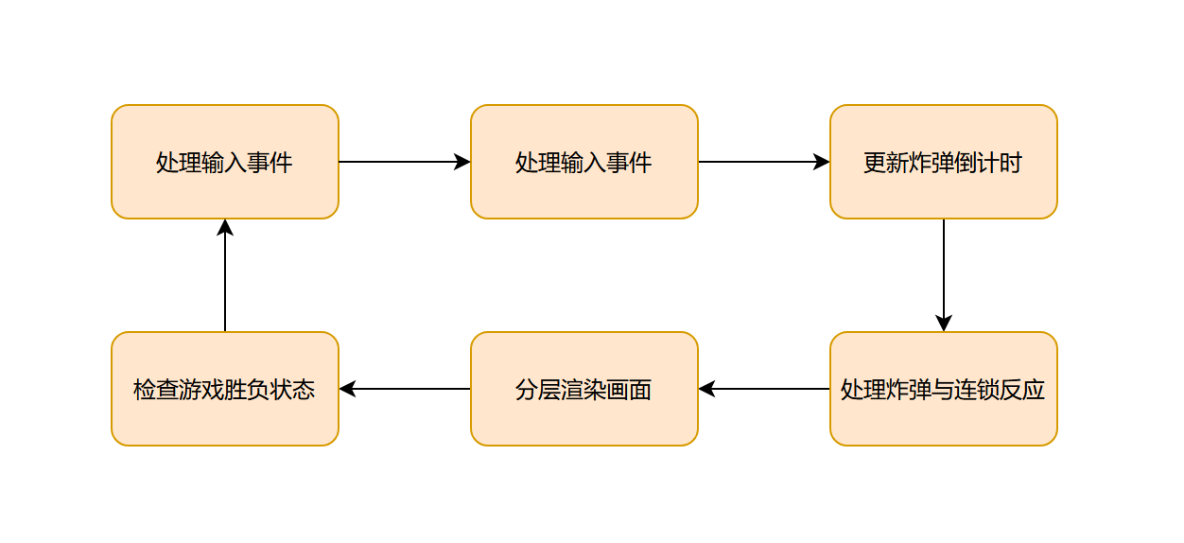

三、项目成果
本项目成功实现泡泡堂双人对战完整玩法，构建了低耦合、高可扩展的系统架构，共完成多轮测试与优化，验证了 “Python+Pygame” 在轻量 2D 游戏原型开发中的可行性。
1.功能成果：支持双人本地对战，实现炸弹连锁、方块摧毁、遮挡排序、及时胜负判定，性能稳定无异常；
2.架构成果：模块间耦合度低，数据驱动设计支持快速扩展功能，核心参数放在配置文件，代码层只保留读取数据、创建对象。
3.用户体验成果：测试人员平均满意度 8.2/10，多数认为键位设计合理、胜负规则明确。

四、总结与展望

4.1总结
项目圆满达成预设目标，核心价值体现在三方面：一是实现泡泡堂双人本地pvp玩法；二是整合多项技术，实践核心知识点，形成可复用的 2D 游戏开发模板；三是验证了 “Python+Pygame” 在轻量 2D 游戏原型开发中的可行性，适合快速落地游戏想法。
开发过程中，曾面临爆炸连锁处理混乱、模块间严重耦合风险等问题，通过解耦优化交互细节、强化数据驱动设计等方式逐步解决，如爆炸与炸弹，一开始是没有写explosion类的，爆炸交给bomb类一并处理，但这种方式绑定了炸弹与爆炸，不支持后续异形爆炸或者无炸弹爆炸的功能，必须进行解耦，提升了游戏的稳定性与易用性。

4.2展望
1.玩法扩展：
1.1：新增本地ai实现pve玩法，丰富对战模式。
1.2：基于 Socket 通信开发联机功能，支持局域网远程双人对战。
2.体验优化：补充各类动画效果，优化交互细节，提升玩家沉浸感。

附：分工比例（按姓名首字母顺序排列）

姓 名 | 分工比例 | 分工任务
付基宸 |  | 功能测试、性能测试、问题收集与反馈
李周阳 |  | 贴图素材设计与制作
马思璐 |  | 项目演示 PPT 制作
麦嘉霖 |  | 技术框架设计、代码编写
宋 佳 |  | 报告撰写、用户体验测试与反馈收集
孙嘉言 |  | 地图设计、辅助测试

